L4_1.7 Bundestagswahlen – gestapelte Säulen (100%)

Aufgabe:

Sie erhalten die Aufgabe, die Ergebnisse der Bundestagswahlen von 1994 bis einschließlich 2017 in einem geeigneten Diagramm zu veranschaulichen.
Ergebnisse der Bundestagswahlen 1994 - 2017
 | 1994 | 1998 | 2002 | 2005 | 2009 | 2013 | 2017
 | % | % | % | % | % | % | %
CDU/CSU | 41,4 | 35,1 | 38,5 | 35,2 | 33,8 | 41,5 | 32,9
SPD | 36,4 | 40,9 | 38,5 | 34,2 | 23,0 | 25,7 | 20,5
FDP | 6,9 | 6,2 | 7,4 | 9,8 | 14,6 | 4,8 | 10,7
GRÜNE | 7,3 | 6,7 | 8,6 | 8,1 | 10,7 | 8,4 | 8,9
DIE LINKE | 4,4 | 5,1 | 4,0 | 8,7 | 11,9 | 8,6 | 9,2
AfD | 0,0 | 0,0 | 0,0 | 0,0 | 0,0 | 4,7 | 12,6
Sonstige | 3,6 | 6,0 | 3,0 | 4,0 | 6,0 | 6,3 | 5,2
Gesamt | 100,0 | 100,0 | 100,0 | 100,0 | 100,0 | 100,0 | 100,0

Um die Wahlergebnisse der einzelnen Parteien in den Bundestagswahlen von 1994 bis 2017 so darstellen zu können, dass einerseits jedes Jahr der Anteil jeder Partei am Gesamtergebnis (100%), als auch die Entwicklung jeder Partei im Laufe der Jahre (von 1990 bis 2013) ersichtlich ist, sollen Sie ein gestapeltes Säulendiagramm erstellen (siehe nachfolgende Abbildung)
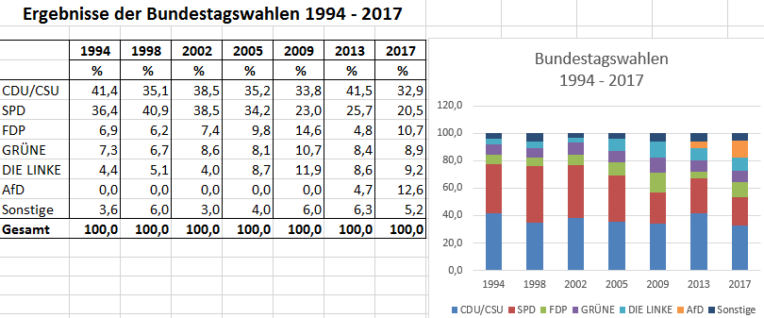
Öffnen Sie die Arbeitsmappe 'L4_1.7 Tabellenvorlage 100Prozent Säulendiagramm.xlsx' und gestalten Sie ein Diagramm gemäß der Abbildung.
Speichern Sie Ihre Lösung im Ordner 'Ergebnisse' unter dem Namen
'L4_1.7 Lösung gestapeltes Säulendiagramm Teil 2.xlsx'.
Informationsmaterial: ' L4_1.7 100Prozent Säulendiagramm erstellen.mp4'
Im Video können Sie die Erstellung sowie die Gestaltung eines 100Prozent-Säulendiagramms verfolgen.

Im Video L4 1.7 100Prozent Säulendiagramm erstellen.mp4 können Sie die Erstellung des gestapelten 100%-Säulendiagramms verfolgen.
Erstellen Sie das Diagrammund speichern Sie Ihre Lösung unter dem Namen L4_1.7 Bundestagswahlen 1990_2013.xlsx.

